ΔΗΜΟΚΡΙΤΕΙΟ ΠΑΝΕΠΙΣΤΗΜΙΟ ΘΡΑΚΗΣ
ΠΟΛΥΤΕΧΝΙΚΗ ΣΧΟΛΗ ΞΑΝΘΗΣ
ΤΜΗΜΑ ΜΗΧΑΝΙΚΩΝ ΠΑΡΑΓΩΓΗΣ ΚΑΙ ΔΙΟΙΚΗΣΗΣ

ΕΞΕΤΑΣΗ ΣΤΟ ΜΑΘΗΜΑ « ΗΛΕΚΤΡΙΚΕΣ ΜΗΧΑΝΕΣ » ΤΟΥ 5^{ΟΥ} ΕΞΑΜΗΝΟΥ
ΠΕΡΙΟΔΟΣ ΦΕΒΡΟΥΑΡΙΟΣ 2013 08 / 02 / 2013
ΔΙΔΑΣΚΩΝ: ΚΑΡΑΚΑΤΣΑΝΗΣ Σ. ΘΕΟΚΛΗΤΟΣ
Επίκουρος Καθηγητής Δ.Π.Θ.
ΔΙΑΡΚΕΙΑ ΕΞΕΤΑΣΗΣ : 2 ½ ΩΡΕΣ .
ΑΠΑΓΟΡΕΥΕΤΑΙ Η ΑΠΟΧΩΡΗΣΗ ΤΑ ΠΡΩΤΑ 30 ΛΕΠΤΑ.
ΤΑ ΘΕΜΑΤΑ ΠΑΡΑΔΙΔΟΝΤΑΙ.
ΟΝΟΜΑΤΕΠΩΝΥΜΟ : ………………………….………….………… Α.Μ. ……………..

ΘΕΜΑ 1^{ο} : ( 3,3 Μονάδες )
Γεννήτρια συνεχούς ρεύματος σύνθετης αθροιστικής διέγερσης, τροφοδοτεί φορτίο ισχύος 11kW με τάση εξόδου 220V και έχει αντίσταση τυμπάνου 0,20Ω, αντίσταση παράλληλου πεδίου διέγερσης 40Ω και αντίσταση εν σειρά πεδίου διέγερσης 0,60Ω. Η πτώση τάσης επάνω στις ψήκτρες του συλλέκτη είναι 4V. Ζητούνται :
α) Να σχεδιαστεί το ισοδύναμο κύκλωμα της γεννήτριας.
β) Να υπολογιστεί το ρεύμα τυμπάνου και η επαγόμενη τάση τυμπάνου στις πιο πάνω συνθήκες λειτουργίας.
γ) Αν ο διπλασιασμός του ρεύματος του φορτίου με σταθερή ταχύτητα περιστροφής και λαμβάνοντας υπόψη τις επιπτώσεις κορεσμού και αντίδρασης οπλισμού προκαλεί συνολική αύξηση της μαγνητικής ροής στο εσωτερικό της γεννήτριας κατά 40%, να προσδιοριστούν η νέα τάση εξόδου της γεννήτριας και ο βαθμός απόδοσης της θεωρώντας συνολικές μηχανικές απώλειες 600 W.

ΘΕΜΑ 2^{ο} : ( 3,3 Μονάδες )
Τριφασικός τετραπολικός σύγχρονος κινητήρας κυλινδρικού δρομέα, με ονομαστικά μεγέθη 400 V, 50 Hz , 25 Hp, συνδεσμολογίας αστέρα, δουλεύει υπό πλήρες φορτίο με συντελεστή ισχύος 0,80 χωρητικό και το ρεύμα γραμμής που απορροφά είναι 38 Α. Η ωμική αντίσταση στάτη είναι Ra = 0,20 Ω ανά φάση ενώ η σύγχρονη επαγωγική αντίσταση είναι Χs = 5 Ω ανά φάση. Το ρεύμα διέγερσης του κινητήρα είναι 5,5 Α και η αντίσταση του πηνίου διέγερσης είναι 60 Ω.
α) Να σχεδιαστεί το ισοδύναμο ανά φάση κύκλωμα του κινητήρα.
β) Να υπολογιστεί η ταχύτητα περιστροφής του, η αντίστοιχη ροπή φορτίου και ο βαθμός απόδοσης του κινητήρα στο πλήρες φορτίο.
γ) Να σχεδιαστεί το διανυσματικό διάγραμμα του κινητήρα , να υπολογιστούν η εσωτερική τάση E_{a} μαζί με την γωνία ισχύος δ και να προσδιοριστεί η κατάσταση διέγερσης του κινητήρα.
δ) Εξηγείστε τι θα συμβεί i) αν αυξηθεί το μηχανικό φορτίο του κινητήρα και ii) αν αυξηθεί η τιμή της αντίστασης του πηνίου διέγερσης.

ΘΕΜΑ 3^{ο} : ( 3,3 Μονάδες )
Ένας τριφασικός τετραπολικός επαγωγικός κινητήρας με ονομαστικά μεγέθη 15Hp, 380V, 50Hz συνδεσμολογίας τριγώνου, απορροφά από το δίκτυο ρεύμα γραμμής 25 Α με επαγωγικό συντελεστή ισχύος 0,70 και εργάζεται με βαθμό απόδοσης 80%. Η ωμική αντίσταση του τυλίγματος του στάτη είναι 0,60 Ω ανά φάση και οι συνολικές μηχανικές απώλειες περιστροφής του στις πιο πάνω συνθήκες είναι 800W. Ζητούνται:
α) Να σχεδιαστεί το πλήρες ανά φάση ισοδύναμο κύκλωμα του κινητήρα και να εξηγηθεί το κάθε στοιχείο του.
β) Η ταχύτητα περιστροφής του κινητήρα και η ολίσθηση στις πιο πάνω συνθήκες.
γ) Η αναπτυσσόμενη ηλεκτρομαγνητική ροπή και η ροπή στον άξονα του κινητήρα.
δ) Αν ο συγκεκριμένος κινητήρας εξυπηρετήσει το ονομαστικό του φορτίο προς ποια κατεύθυνση θα μεταβληθούν το ρεύμα γραμμής, η ταχύτητα περιστροφής, η ολίσθηση, η ηλεκτρική ισχύς εισόδου από το δίκτυο και ο βαθμός απόδοσης του κινητήρα.
________________________________________________________________
Δίδονται : f (Hz) = n P / 120 , ω (rad/s) = 2 π n / 60 ή ω_{σύνχ.} = 2πf ( 2 / P )
Ε_{a} = Κ Φ ω 1Ηp = 0,736 kW
ΔΗΜΟΚΡΙΤΕΙΟ ΠΑΝΕΠΙΣΤΗΜΙΟ ΘΡΑΚΗΣ
ΠΟΛΥΤΕΧΝΙΚΗ ΣΧΟΛΗ ΞΑΝΘΗΣ
ΤΜΗΜΑ ΜΗΧΑΝΙΚΩΝ ΠΑΡΑΓΩΓΗΣ ΚΑΙ ΔΙΟΙΚΗΣΗΣ

ΕΞΕΤΑΣΗ ΣΤΟ ΜΑΘΗΜΑ « ΗΛΕΚΤΡΙΚΕΣ ΜΗΧΑΝΕΣ » ΤΟΥ 5^{ΟΥ} ΕΞΑΜΗΝΟΥ
ΠΕΡΙΟΔΟΣ ΦΕΒΡΟΥΑΡΙΟΣ 2013 08 / 02 / 2013
ΔΙΔΑΣΚΩΝ: ΚΑΡΑΚΑΤΣΑΝΗΣ Σ. ΘΕΟΚΛΗΤΟΣ
Επίκουρος Καθηγητής Δ.Π.Θ.

ΘΕΜΑ 1^{ο} : ( 3,3 Μονάδες )
Γεννήτρια συνεχούς ρεύματος σύνθετης αθροιστικής διέγερσης, τροφοδοτεί φορτίο ισχύος 11kW με τάση εξόδου 220V και έχει αντίσταση τυμπάνου 0,20Ω, αντίσταση παράλληλου πεδίου διέγερσης 40Ω και αντίσταση εν σειρά πεδίου διέγερσης 0,60Ω. Η πτώση τάσης επάνω στις ψήκτρες του συλλέκτη είναι 4V. Ζητούνται :
α) Να σχεδιαστεί το ισοδύναμο κύκλωμα της γεννήτριας.
β) Να υπολογιστεί το ρεύμα τυμπάνου και η επαγόμενη τάση τυμπάνου στις πιο πάνω συνθήκες λειτουργίας.
γ) Αν ο διπλασιασμός του ρεύματος του φορτίου με σταθερή ταχύτητα περιστροφής και λαμβάνοντας υπόψη τις επιπτώσεις κορεσμού και αντίδρασης οπλισμού προκαλεί συνολική αύξηση της μαγνητικής ροής στο εσωτερικό της γεννήτριας κατά 40%, να προσδιοριστούν η νέα τάση εξόδου της γεννήτριας και ο βαθμός απόδοσης της θεωρώντας συνολικές μηχανικές απώλειες 600 W.
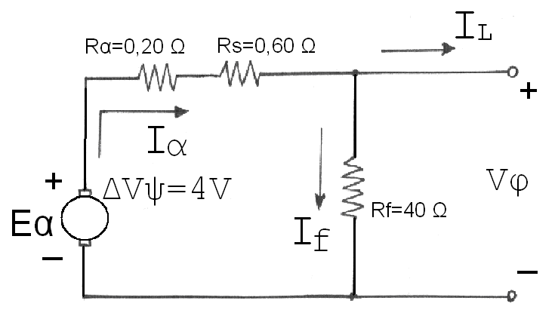

Λύση :
α)

β)
P_{out} = V_{φ} I_{L} $⇒$ I_{L} = 11kW / 220V = 50 A
I_{f} = V_{f} / R_{f} = 220 V / 40 Ω = 5,50 Α
I_{a} = 50 Α + 5,50 Α = 55,50 Α
Ε_{a} = V_{φ} + I_{a} x ( R_{a} + R_{s} ) + ΔV_{ψ} $⇒$
Ε_{a} = 220V + 55,50A (0,20Ω + 0,60Ω) + 4V = 268,40 V

γ) I’_{L} = 100A
I’_{f} = V’_{φ} / R_{f} = V’_{φ} / 40 Ω
I’_{a} = I’_{L} + I’_{f} = 100A + ( V’_{φ} / 40 )
E’_{a} = V’_{φ} + I’_{a} x( R_{a} + R_{s} ) + ΔV_{ψ}
Ισχύει όμως E_{a} = k Φ ω και E’_{a} = k Φ’ ω
Όμως λόγω της συνολικής αύξησης της μαγνητικής ροής θα ισχύει: Φ’=1,40Φ
και E’_{a} = 1,40 E_{a} = 1,40 x 268,40 = 375,76 V
V’_{φ} + (I’_{L} + V’_{φ}/R_{f})x(R_{a} + R_{s}) + ΔV_{ψ} = E’_{a}
$⇒$ V’_{φ} x [1+(R_{a}+R_{s})/R_{f}] + I’_{L}x(R_{a}+R_{s}) + ΔV_{ψ} = E’_{a}
$⇒$ [1+0,80/40]V’_{φ} = 375,76 – 100x(0,20+0,60) - 4
$⇒$ 1,02 V’_{φ} = 291,76 V $⇒$ V’_{φ} = 286,04 V

P_{out} = V’_{φ} x I’_{L} = 286,04 x 100 = 28.604 W
P_{con} =E’_{a}xI’_{a} = 375,76 x (100 + 286,04/40) = 40.263 W
P_{in} = P_{con} + P_{μηχ.απωλ.} = 40.263 + 600W = 40.863 W
και n (%) = (P_{out} / P_{in}) x 100% = 28.604/40.863 = 70%

ΘΕΜΑ 2^{ο} : ( 3,3 Μονάδες )
Τριφασικός τετραπολικός σύγχρονος κινητήρας κυλινδρικού δρομέα, με ονομαστικά μεγέθη 400 V, 50 Hz , 25 Hp, συνδεσμολογίας αστέρα, δουλεύει υπό πλήρες φορτίο με συντελεστή ισχύος 0,80 χωρητικό και το ρεύμα γραμμής που απορροφά είναι 38 Α. Η ωμική αντίσταση στάτη είναι Ra = 0,20 Ω ανά φάση ενώ η σύγχρονη επαγωγική αντίσταση είναι Χs = 5 Ω ανά φάση. Το ρεύμα διέγερσης του κινητήρα είναι 5,5 Α και η αντίσταση του πηνίου διέγερσης είναι 60 Ω.
α) Να σχεδιαστεί το ισοδύναμο ανά φάση κύκλωμα του κινητήρα.
β) Να υπολογιστεί η ταχύτητα περιστροφής του, η αντίστοιχη ροπή φορτίου και ο βαθμός απόδοσης του κινητήρα στο πλήρες φορτίο.
γ) Να σχεδιαστεί το διανυσματικό διάγραμμα του κινητήρα , να υπολογιστούν η εσωτερική τάση E_{a} μαζί με την γωνία ισχύος δ και να προσδιοριστεί η κατάσταση διέγερσης του κινητήρα.
δ) Εξηγείστε τι θα συμβεί i) αν αυξηθεί το μηχανικό φορτίο του κινητήρα και ii) αν αυξηθεί η τιμή της αντίστασης του πηνίου διέγερσης.
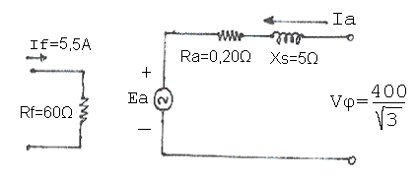

Λύση :

α)

β)
P_{out} = 25 Hp x 0,736 kW/Hp = 18,40 kW = 18.400 W
n = 120 f / P = 120 x 50 / 4 = 1500 rpm
ω = 2 π n / 60 = 2 x 3,14 x 1500 / 60 = 157,08 rad/s
P_{out} = τ_{out} ω_{m} $⇒$ τ_{out} = P_{out} / ω_{m} = 18.400 / 157,08 = 117,14 Nm
____ ___
P_{ηλ} = √ 3 Ι_{L} V_{π} cosθ = √ 3 x 38 x 400 x 0,80 = 21.061,74 W

Απώλειες Διέγερσης
P_{διέγ.} = Ι_{f}² x R_{f} = 5,50 ² x 60 = 1.815 W
Η συνολική ισχύς εισόδου που προσφέρεται στον κινητήρα είναι :
P_{in} = P_{ηλ} + P_{διέγ.} = 21.061,74 W + 1.815,00 W = 22.876,74 W
και ο βαθμός απόδοσης του κινητήρα είναι :
n (%) = ( P_{out} / P_{in} ) x 100 % = ( 18.400 / 22.876,74 ) x 100 % = 80,43 %

γ) cos φ = 0,80 $⇒$ φ = + 36,87^{ο} χωρητικός συντελεστής ισχύος
Συνδεσμολογία αστέρα ( Υ ) ___
I_{a} = Ι_{L} = 38 A | + 36,87^{ο} και V_{φ} = 400 / √ 3 = 230,94 V

Ε_{a} = V_{φ} – I_{a} (R_{a} + j X_{s}) = 230,94 – 38 | + 36,87º x ( 0,2 + j 5 ) =
= 230,94 – ( 38 x 0,80 + j 38 x 0,60 ) x ( 0,20 + j 5 ) =
= 230,94 – 38 x 0,80 x 0,20 – j 38 x 0,60 x 0,20 – j 38 x 0,80 x 5 + 38 x 0,60 x 5 =
= 230,94 – 6,08 – j 4,56 – j 152 + 114 = 338,86 – j 156,56 $⇒$ Ε_{a} =373,28 | – 24,80º
Η γωνία ισχύος δ του κινητήρα είναι δ= –24,80^{ο} και ο κινητήρας είναι σε υπερδιέγερση γιατί Ea cosδ > Vφ
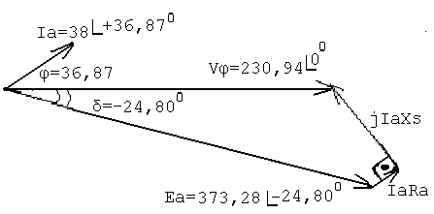
δ) Με αύξηση του μηχανικού φορτίου
η γωνία δ μεγαλώνει μέχρι την μέγιστη
τιμή – 90^{ο} και ο κινητήρας διατηρεί
σταθερή ταχύτητα την σύγχρονη.
Με αύξηση της αντίστασης διέγερσης,
μειώνεται το ρεύμα διέγερσης και ο Σ.Ι.
του κινητήρα γίνεται από χωρητικός
επαγωγικός.
ΘΕΜΑ 3^{ο} : ( 3,3 Μονάδες )
Ένας τριφασικός τετραπολικός επαγωγικός κινητήρας με ονομαστικά μεγέθη 15Hp, 380V, 50Hz συνδεσμολογίας τριγώνου, απορροφά από το δίκτυο ρεύμα γραμμής 25 Α με επαγωγικό συντελεστή ισχύος 0,70 και εργάζεται με βαθμό απόδοσης 80%. Η ωμική αντίσταση του τυλίγματος του στάτη είναι 0,60 Ω ανά φάση και οι συνολικές μηχανικές απώλειες περιστροφής του στις πιο πάνω συνθήκες είναι 800W. Ζητούνται:
α) Να σχεδιαστεί το πλήρες ανά φάση ισοδύναμο κύκλωμα του κινητήρα και να εξηγηθεί το κάθε στοιχείο του.
β) Η ταχύτητα περιστροφής του κινητήρα και η ολίσθηση στις πιο πάνω συνθήκες.
γ) Η αναπτυσσόμενη ηλεκτρομαγνητική ροπή και η ροπή στον άξονα του κινητήρα.
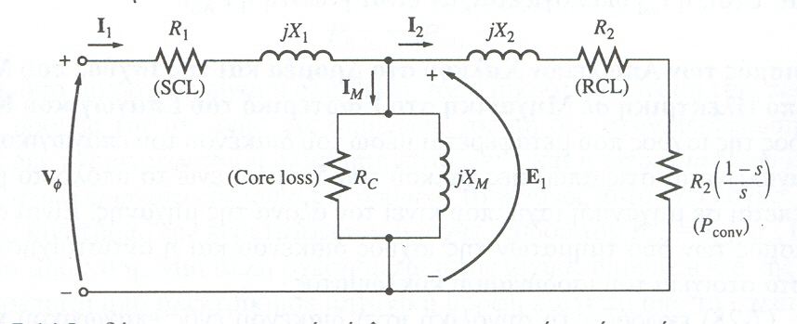
δ) Αν ο συγκεκριμένος κινητήρας εξυπηρετήσει το ονομαστικό του φορτίο προς ποια κατεύθυνση θα μεταβληθούν το ρεύμα γραμμής, η ταχύτητα περιστροφής, η ολίσθηση, η ηλεκτρική ισχύς εισόδου από το δίκτυο και ο βαθμός απόδοσης του κινητήρα.

Λύση :
α)

Βλ. βιβλίο Κεφάλαιο 7 σχήμα 7–14 σελ. 442
β) ___ ___
P_{in} = √ 3 Ι_{L} V_{π} cosθ $⇒$ P_{in} = √ 3 x 25 x 380 x 0,70 = 11.518 W
n(%) = (P_{out} /P_{in}) x 100% $⇒$ P_{out} = n% x P_{in} = 80 % x 11.518 W = 9.214,51 W
____ ___
Συνδεσμολογία τριγώνου (Δ) $⇒$ I₁ = I_{L} / √ 3 = 25 / √ 3 = 14,43 A
Απώλειες χαλκού στάτη (ωμικές) :
P_{Cu st (π.φ.)} = 3 Ι²₁ R₁ = 3 x 14,43 ² x 0,60 $⇒$ P_{Cu st} = 375 W
Ισχύς διακένου
P_{ag} = P_{in} – P_{Cu st} = 11.518 W – 375 W = 11.143 W
Αναπτυσσόμενη ισχύς κινητήρα
P_{con} = P_{out} + P_{απ.μηχ.περ.} = 9.214,51 W + 800 W = 10.014,51 W
P_{con} = ( 1–s ) P_{ag} $⇒$ ( 1 – s ) = P_{con} / P_{ag} $⇒$
Ολίσθηση s = 1 – ( P_{con} /P_{ag} ) = 1 – (10.014,51 / 11.143) = 0,10 ή s = 10%
n_{s} = 120 f / P = 120 x 50 / 4 = 1.500 rpm
n_{m} = ( 1 – s ) n_{s} = ( 1 – 0,10 ) x 1.500 = 0,90 x 1.500 rpm = 1.350 rpm

γ) Αναπτυσσόμενη ηλεκτρομαγνητική ροπή
τ_{ind} = P_{con} / ω_{m} ή τ_{ind} = P_{ag} / ω_{σύνχ}
ω_{σύνχ.} = 2π n / 60 = 2πf ( 2/P ) = 2 x 3,14 x 50 x ( 2 / 4 ) = 157,08 rad/s
ω_{m} = ( 1 – s ) ω_{σύνχ.} = ( 1 – 0,10 ) x 157,08 = 141,37 rad/s
τ_{ind} = P_{con} / ω_{m} = 10.014,51 / 141,37 = 70,84 N m
Ροπή στον άξονα του κινητήρα
τ_{out} = P_{out} / ω_{m} = 9.214,51 / 141,37 = 65,18 Ν m

δ) Η ονομαστική ισχύς του κινητήρα είναι :
P_{ονομ.} = 15 Hp x 0,736 kW/Hp $⇒$ P_{ονομ.} = 11.040 W > P_{out}
Άρα για μεγαλύτερο μηχανικό φορτίο το ρεύμα γραμμής θα αυξηθεί, η ταχύτητα περιστροφής θα μειωθεί, η ολίσθηση αντίστοιχα θα αυξηθεί, η ηλεκτρική ισχύς εισόδου θα αυξηθεί, ενώ ο βαθμός απόδοσης συνήθως αυξάνεται παρά την μικρή αύξηση των ηλεκτρικών απωλειών λόγω του μικρότερου ποσοστού αύξησης των απωλειών σε σχέση πάντα με την ποσοστιαία αύξηση του ωφέλιμου φορτίου.

